Αποτελέσματα Εξετάσεων: Σχολική χρονιά 2015-2016
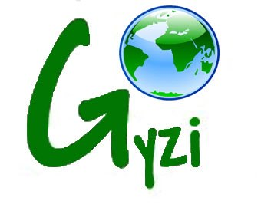
ΚΕΝΤΡΟ ΞΕΝΩΝ ΓΛΩΣΣΩΝ ΓΥΖΗ
Θερμά Συγχαρητήρια στους επιτυχόντες μαθητές μας
που σημείωσαν με τη συμμετοχή τους στις εξετάσεις και φέτος

100%Επιτυχία!

Αγγλικά

Επίπεδο Β2 (Lower)

Κωνσταντίνα Μπερδέκλη(TOEIC)

Νεφέλη Ράπτη(ECCE)

Ηλίας Μπλέτσος (ECCE)

